馬公國中藝術才能美術班 專長課程 學習歷程檔案
學生姓名 : 陳冠穎
- 課程名稱 : 型塑表現
- 單元主題 : 設計素描
- 作品名稱 : 命運
- 表現媒材 : 西卡紙.炭精筆.蠟筆.油漆筆.自動鉛筆
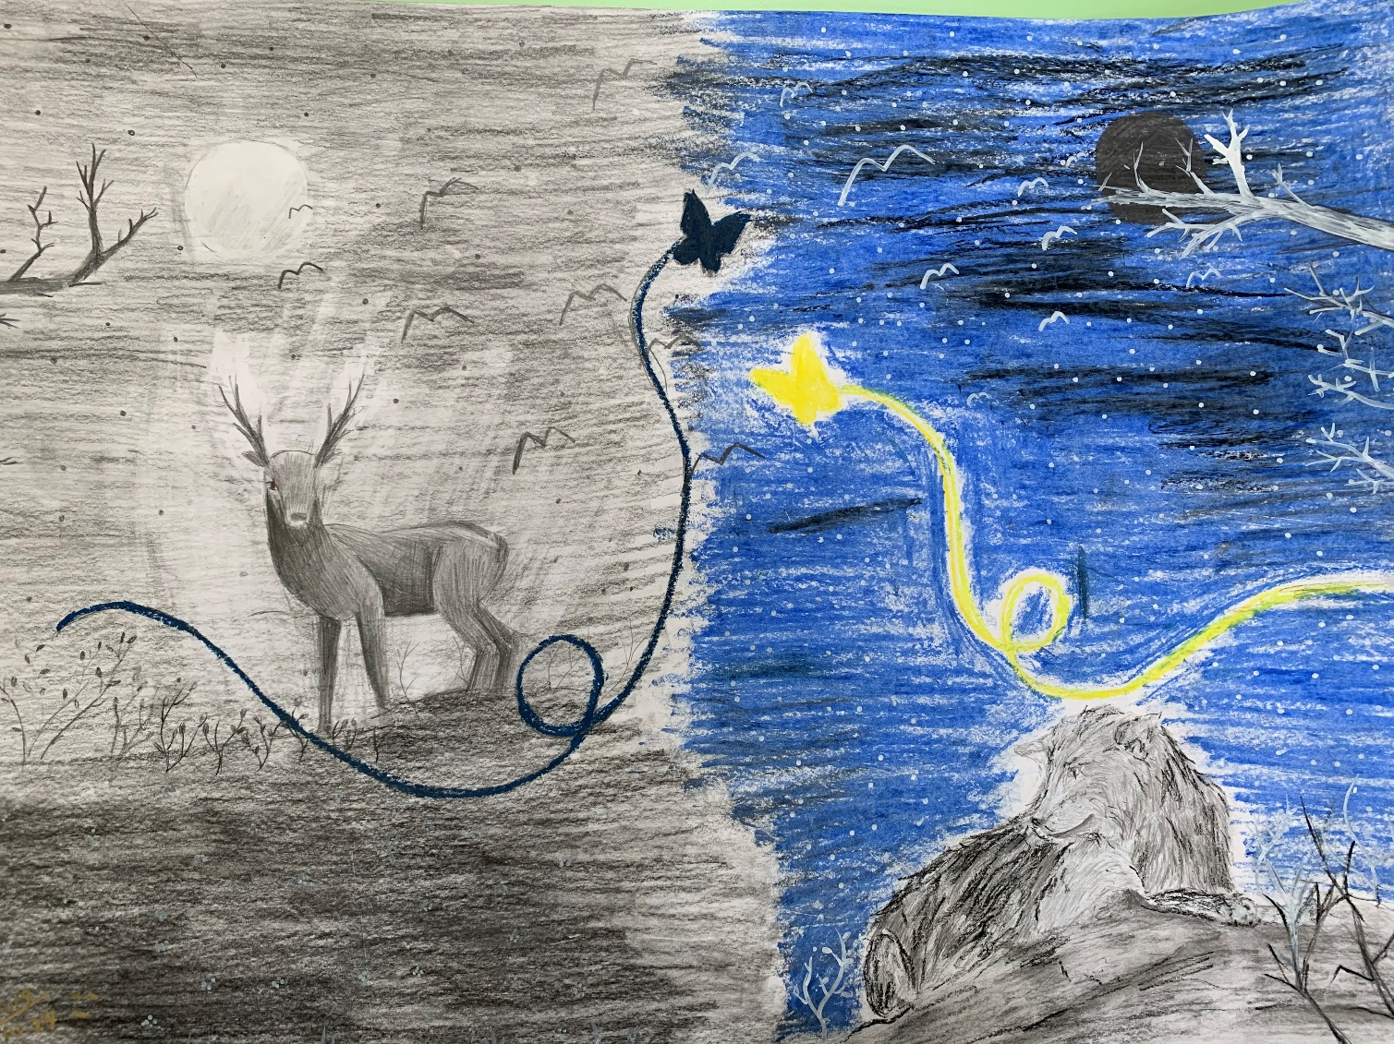

- 創作理念說明
- 藉由我最喜歡的動物-狼與鹿，表現出蒙古傳說中狼與白鹿之間的聯繫，再藉由蝴蝶的相遇，表現出命運，有種牽紅線的感覺。

